CURRICULUM VITAE
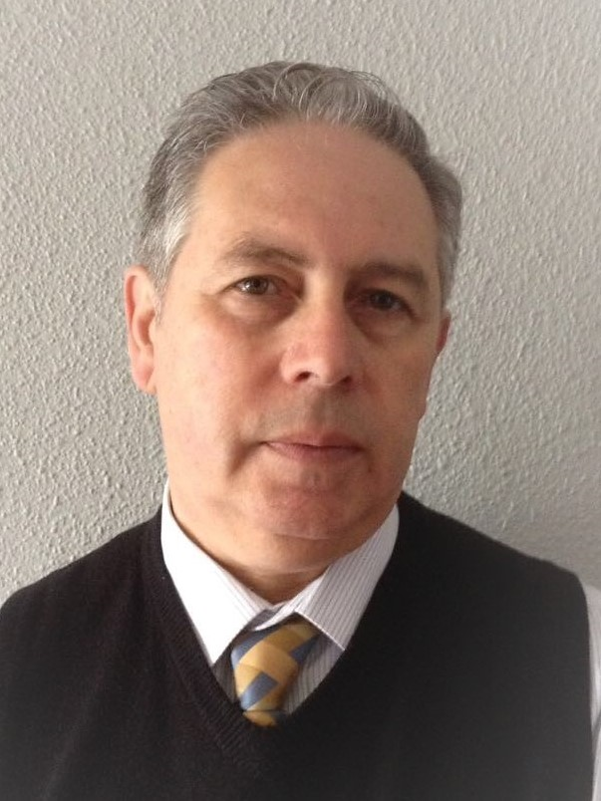

ANTECEDENTES PERSONALES

Patricio Alberto Talbot Ojeda
Chileno
Ingeniero Administrador de Empresas, especialidad Finanzas y Auditoría
patriciotalbot@gmail.com ; WhatsApp +56 994654904

ANTECEDENTES ACADÉMICOS

1975 – 1978

Ingeniería Comercial, 6 semestres, Univ. Católica de Valparaíso. Carrera congelada por razones familiares (fallecimiento padre).

1983 – 1988
Ingeniería en Administración de Empresas, especialidad Finanzas y Auditoría. Titulado en la facultad de ingeniería de INACAP en alianza con la Universidad de Santiago de Chile ,registro adicional en Títulos y Grados de la USACH.

EXPERIENCIA PROFESIONAL

Agosto 2017 – Mayo 2019. Colaborador y Supervisor en Fundación Mejor Ciudadano Ltda. , apoyo en áreas comercial, logística y de procesos operativos; FMC es un emprendimiento educativo sin fines de lucro, enfocado a la búsqueda de oportunidades de capacitación (vía adjudicación de licitaciones) y a la entrega integral de soluciones educativas, preferentemente a la red de establecimientos educacionales públicos.

Jun 2012 - Abril 2017. Jefe Operativo área Serv. Educativos en multinacional Santillana del Pacifico SA de Ediciones, editorial, Santiago.
Planificación y control presupuestario, informes de gestión a áreas Contable / Control Interno empresa , administración , resguardo y liquidación de los fondos fijos y recursos financieros área , manejo directo de documentación contable ( facturas – boletas honorarios – NC – ND ) , confección y resguardo de contratos, pago de comisiones a socios estratégicos y personal comercial, gestión con proveedores , atención a clientes internos y externos para apoyo logístico y operativo , solicitud de pedidos y facturación electrónica en ERP SAP módulo R3, codificación , costeo y control de gastos ( análisis de desviaciones ) por centros de costos.

Dic 2007 – Oct 2011. Jefe Operativo en corredora de seguros Alianza Ltda., Santiago.

Administración y supervisión de los procesos de cobranzas, pago de cuotas, documentaciones, tramitación de siniestros, apoyo a gestión comercial para renovaciones y concreción de nuevos negocios. Personal a cargo, 4 colaboradores.

Ene 2006 – Jun 2007. Jefe Bodega P. Terminados en Cía. Manufacturera de Aconcagua SA, rubro químico, Santiago. Quilicura.
Optimización de los procesos de ruteo, picking, despacho, control de inventarios, tratamiento de mermas y devoluciones; planificación presupuestaria ; implementación / supervisión de nuevos proyectos y mejora de infraestructura bodega,mantención del activo fijo y equipamiento. Personal a cargo, aprox. 37 personas.

Ago 2004 – Abr 2005. Jefe Administrativo Corporativo en Caja de Compensación Los Héroes, rubro servicios, Santiago.
Administración de los Servicios Generales (casino, seguridad, aseo, sanitización, climatización, transporte personal, valijas, mantención infraestrutura ), supervisión de los procesos de adquisiciones, resguardo y control de inventarios, despacho y facturación. Generación de contratos y fiscalización a servicios de terceros y proveedores, administración de seguros y resguardo del activo fijo y mobiliario, control y análisis de desviaciones presupuestarias. Personal a cargo, app. 40 colaboradores.

Jun 2000 – Abr 2004. Jefe Administrativo en Cía. Manufacturera de Aconcagua SA, rubro químico ,Quilicura.
Tramitación de licencias y finiquitos, administración de los servicios generales (seguridad, casino, aseo, jardinería, mejoras y mantención instalaciones, climatización y sanitización, transporte), implementación de políticas corporativas de prevención y seguridad industrial, planificación presupuestaria, control de gastos, supervisión gestión Tesorería, cotizaciones y adquisiciones de insumos generales, tramitación seguros por siniestros vehiculares.

Gerente apoderado de empresa relacionada Virginia Promociones Ltda. supervisando procesos de contratación / desvinculación de personal y remuneraciones; representante frente a estamentos comunitarios (Municipalidad, Carabineros, Bomberos, IST).

Ago 1998 – Jul 1999. Jefatura Administrativa en Fundación para el Desarrollo Frutícola, rubro agrícola, Buin (trabajo por proyectos).
Control de avances y costos de proyectos agrícolas, administración integral de los presupuestos y recursos financieros, contratos, seguros y pólizas de garantía; emisión de reportería e informes de gestión para Gerencia, CORFO, Ministerio de Agricultura y Asoc. de Exportadores. Supervisión procesos de facturación, pago de remuneraciones y a proveedores.

Abr 1993 – Ago. 1997. Ingeniero de Estudios en Agrícola Industrial Lo Valledor, rubro faenamiento, Santiago.
Generación de información relevante respecto de proyectos evaluados para las diferentes líneas de negocios, reportando a Gerencias y a Directorio; formulación y consolidación del presupuesto corporativo, desarrollo e implementación de procedimientos y protocolos administrativos / operativos. Desarrollo de propuestas comerciales en apoyo a ejecutivos, ordenamiento de la cartera comercial y reportería sobre la gestión de ventas.

Feb. 1989 – Mar 1993. Subjefe Administrativo en Textil De Silva Diseños Ltda. , rubro vestuario femenino, Santiago.

Negociación con proveedores e instituciones financieras (operaciones de factoring, leasing, descuento de documentos, obtención de créditos), resguardo y administración de los recursos financieros, generación flujos de caja, control presupuestario y de gastos, supervisión de los procesos de adquisiciones, cobranzas y pago a proveedores, supervisión de la actividad administrativa – logística en los puntos de venta (tiendas al detalle).

Ene 1979 – Ene 1983. Asistente Operativo en Cía. Portuaria Talcahuano Ltda, rubro servicios navieros, Santiago.
Atención logística y administrativa a tripulación mercante nacional y extranjera, en temas de transporte, estadía, gestión en recintos de aeropuerto y bodegas.

CURSOS Y CAPACITACIONES

Santillana del Pacifico SA de Ediciones Taller presencial “Gestión de cambio y Trabajo en equipo “, IEDE Business School, Univ. Europea de Madrid; Curso Excell On Line, IEDE; Talleres varios en Prevención de Riesgos (integrante del Comité Paritario).

Cía. Manufacturera de Aconcagua SA. Curso “Administración, Control y Supervisión de Bodegas “, Cámara de Comercio de Santiago (Univ. D. Portales), año 2006, Santiago.

CCAF Los Héroes. Capacitación interna, Curso “Dirección de Personas “, año 2004. Taller de capacitación “Gestión del Activo Fijo “, Ernest & Young, año 2004, Santiago.

Cía. Manufacturera de Aconcagua SA. Curso “Prevención y Combate de Incendios “, Inst. de Seguridad del Trabajo, año 2000, Santiago. Capacitación interna “Desarrollo de Habilidades Sociales para Jefaturas Intermedias “, año 2003 / Viña del Mar.
Curso “Microsoft Office para Windows: Apoyo a una oficina “, INFOLAND, Santiago.

Instituto Chileno Norteamericano de Cultura. Programa Intensivo de inglés, años 1980 – 1982, Santiago.

Usuario avanzado plataforma Office ( Excell – Word – P Point ) , usuario frecuente plataformas on line – Internet - correo electrónico, manejo ERP AS 400 y SAP módulo R3 facturación electrónica ( generación documentación vía Signature – Gogoseck y validación ante SII ).

REFERENCIAS

Sr. Germán Urrutia G, Socio Fundación Mejor Ciudadano Ltda. , Socio Consultora Gestión y Desarrollo, cel. 990188046

Sr. Nicolás Madariaga, ex Director área Servicios Educativos Santillana, cel. 954 01 0716

Sr. Ulises Hidalgo, Gerente de Educación Santillana del Pacifico, cel. 990188110

Patrício Talbot Ojeda

Mayo 2020

